Пьянзина Татьяна Геннадьевна

Кемеровская область, г. Гурьевск, МКС(К)ОУ С(К)О

школа-интернат № 6 VIII вида

Воспитатель

**Мастер-класс**

**Внеклассное чтение по сказке «Заюшкина избушка».**

**Задачи мастер-класса:**

* обзор актуальных технологий (методов и приемов) по внеклассному чтению;
* комментированный показ последовательности действий, методов приемов и форм педагогической деятельности;
* совместная отработка методических подходов воспитателей в программе мастер-класса;
* оказание помощи участникам мастер-класса в определении форм и методов работы по внеклассному чтению для 1 класса коррекционной школы.

В ходе мастер-класса участники:

• Изучают информационный материал;

• Задают вопросы, получают консультации;

• Участвуют в обсуждении результатов;

• Высказывают свои предложения по обсуждаемой проблеме.

Сегодня я покажу вам несколько видов работ по внеклассному чтению для 1 класса, которые используются для закрепления и осмысления прочитанного произведения, а вы внимательно смотрите, активно участвуйте, запоминайте и применяйте увиденные приемы в своей работе.

**1. После прочтения сказки предложите рассмотреть предметные картинки: «У кого что?»**

**Приложение 1**

**Комментарий**: Этот вид работы для осмысления прочитанного.

Вопросы:

У кого красный гребешок? (У петушка.)

У кого длинные уши? (У зайца.)

У кого рыжая шубка и пушистый хвост? (У лисы.)

У кого избушка лубяная? (У зайчика.)

У кого избушка ледяная? (У лисы.)

У кого коса на плече? (У петушка.)

Ответы на вопросы:

**2.Восстанавливают события**, (что было сначала, что потом?)

Где жили зайка и лиса зимой?

Почему лиса выгнала зайку из своего домика?

Как выскочу, как выпрыгну — полетят клочки по закоулочкам! Чьи это слова?

Кто пожалел зайку и хотел выгнать лису?

Кто из героев выгнал лису из зайкиной избушки?

**Комментарий:** этот вид работы использую для того, чтобы дети могли вспомнить содержание прочитанного и восстановить в памяти.

3.Предложите детям поиграть в иг­ру «Один и много». Приложение 2 Объясните, что вы будете называть героев сказки, а детей попросите их показывать на картинках. Если вы замолчите, дети должны под­сказывать нужное слово. (Заяц — зайцы, медведь — медведи, петушок — петуш­ки.)

Комментарий: Этот вид работы для развития грамматической стороны речи.

**4. Подвижная игра:**

«Жил-был зайчик». При инсценировании стихотворения дети выполняют действия вместе со словами «вымыл лапки», «вымыл хвостик» и т. д.

Жил-был зайчик,

Длинные ушки.

Длинные ушки,

Ушки на макушке.

Вымыл зайчик глазки,

Вымыл зайчик носик,

Вымыл зайчик хвостик,

Вымыл зайчик лапки.

И погрыз морковки.

**5. На внеклассном чтении может использоваться развивающая игра: «Закончи предложение».**

Предложите детям закончить начатые вами фразы. Если дети не могут подобрать подходящего слова, чтобы закон­чить фразу, то после паузы, обозначенной в тексте многоточием, договорите ее сами, давая малышам образец ответа.

Зайчик маленький, а медведь... — какой? — (большой).

Зайчик беленький, а лиса... — какая? — (рыжая).

Зайчик говорит тихо, а петушок кричит... — как? — (громко).

Предложите детям по очереди прокукарекать тихо — громко.

**Комментарий**: Таким образом, я развиваю у детей внимание, логическое мышление, обогащение словаря.

**6. Для развития памяти, внимания, мышления также можно предложить игру: «Кто лишний?)** (на доску помещаются изображения сказочных персонажей). Приложение 3

**Игра: «Найди отличия».** «Зима», «Весна». Сюжетная картинка.

Приложение 4

**7. Предложите посмотреть на картинки и ответить на вопросы.**

Приложение 5

Какой домик больше, а какой меньше?

Какой домик выше, а какой ниже?

Какой забор длиннее, а какой короче?

Какая дорожка шире, а какая уже?

Комментарий: Таким образом, я развиваю сенсорные представления у детей, зрительное восприятие.

**8.Покажите контурные изображения жи­вотных — героев сказки.**

Приложение 6

Попросите ребенка найти среди них изображения зай­ца, лисы, собаки, петушка, медведя.

**Комментарий:** этот вид работы для развития зрительного внимания.

**9. Предложите детям раскрасить изображения животных.**

**Комментарий:** этот вид работы для развития мелкой моторики рук, закрепления цвета.

Также для развития мелкой моторики можно дать каждому ребенку образец выкладыва­ния большого дома и маленького домика из спичек.

Приложение 7

**10. Предложите ученикам отгадать загадки о животных**. (**Игра «О ком загадка?»**) Предложите ребенку отгадать загадки, глядя на фигурки персонажей.

Красный гребешок, Маленький-маленький,

Рябенький бочок. То серенький,

Рано встает, голосисто поет, То беленький,

Деткам спать не дает. Хвост коротенький комком,

(Петух) Уши длинные торчком.

(Заяц)

Рыжая, пушистая,

Ловкая и хитрая.

(Лиса)

Он большой и неуклюжий,

Шубка будто бы из плюша.

(Медведь)

Он любимец всех детей

И защитник для людей.

И охранник он, И сторож,

Принесет он все, что может.

Добрый друг он,

Хвост крючком — Догадайся, кто же он?

(Пес)

Комментарии: этот вид работы я использую для развития мышления у детей, слухового восприятия, внимания,

**11. Игра: «Разрезные картинки».)** Разложите на столе хаотично части одной разрезной картинки. Предложите собрать их так, чтобы получилась целая картинка.

Сначала дается картинка, разрезанная на две части, затем — на четыре.

Комментарии: этот вид работы я также использую для развития мышления у детей.

12. Предложите детям рассказать еще раз сказку вместе.

Приложение 8

На доске картинки. По ним дети, выстроив сюжет по порядку, рассказывают сказку.

**Комментарий:** таким образом, у детей развивается память, логическое мышление, связная речь, словарный запас.

И в заключении можно показать презентацию по сказке «Заюшкина избушка», в которой можно придумать счастливый конец.

**Комментарий**: этот вид работы использую для развития грамматически правильной речи, логического мышления, фантазии.

Также после нескольких занятий можно составить сказку из деревянных моделей персонажей и декораций сказки «Заюшкина избушка».

**Комментарий**: Развитие памяти, словаря, моторики рук, логического мышления, связной речи.

Подведение итогов занятия:

Вопросы участникам мастер – класса;

Какие методические приемы были использованы?

Какие виды работ вы увидели?

Какой вид работы можно ещё использовать при чтении сказки?

Рефлексия

Оцените мастер-класс.

Приложение 1

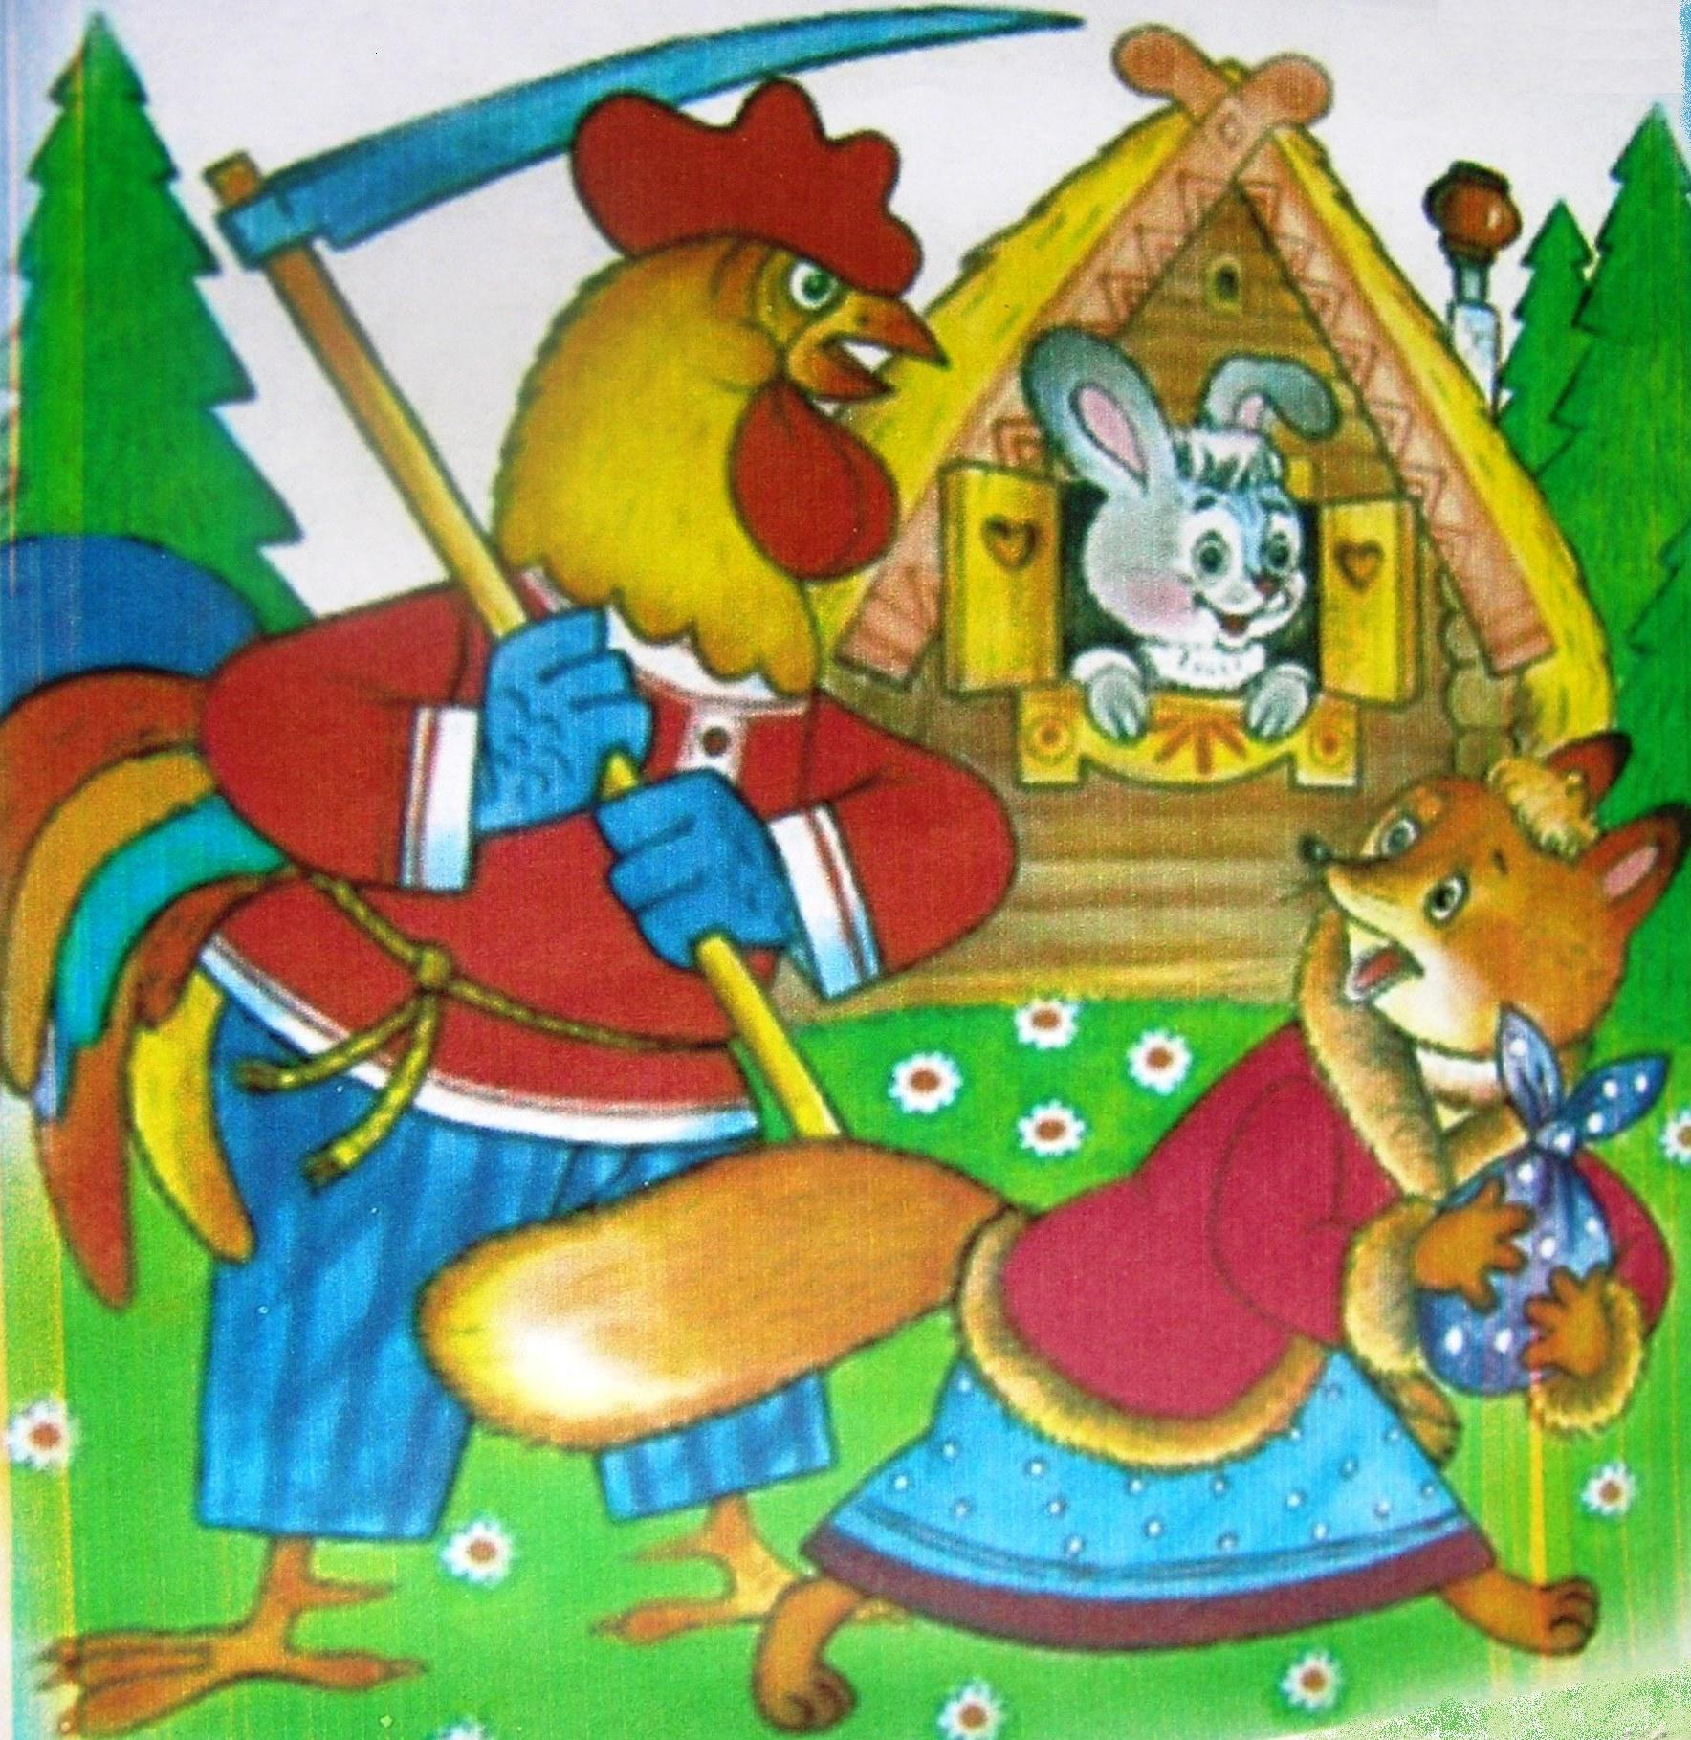

Игра: «Один и много» Приложение 2

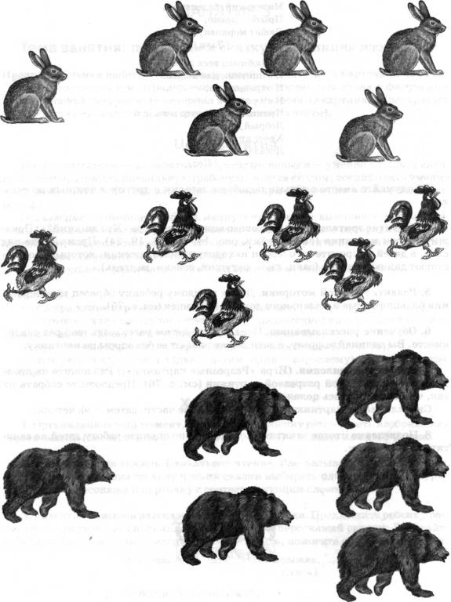

Игра: «Кто лишний» Приложение 3

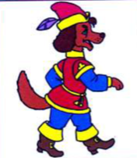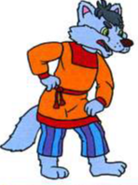

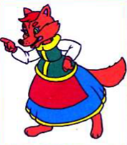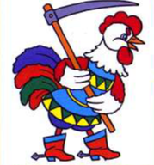

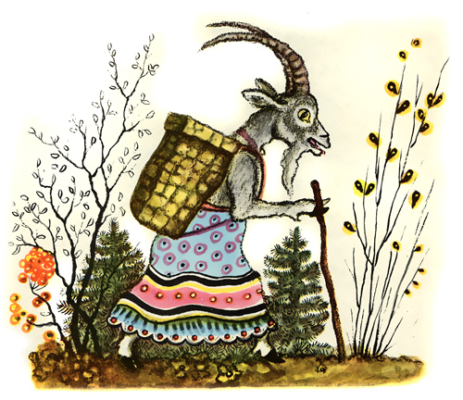

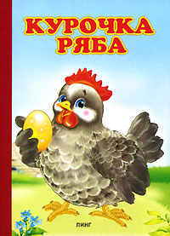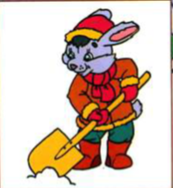

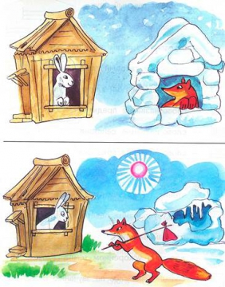 Игра: «Найди отличия» Приложение 4

Предметные картинки: «Какой? Какая?» Приложение 5

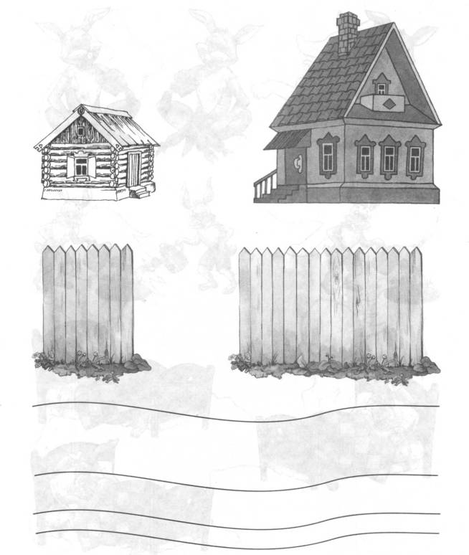

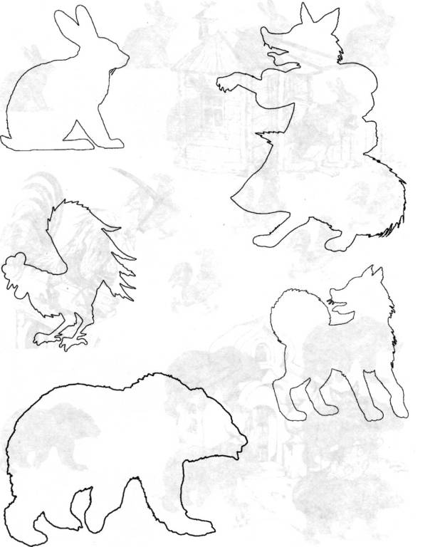 Узнай по контуру Приложение 6

Образец выкладывания дома и домика из спичек Приложение 7

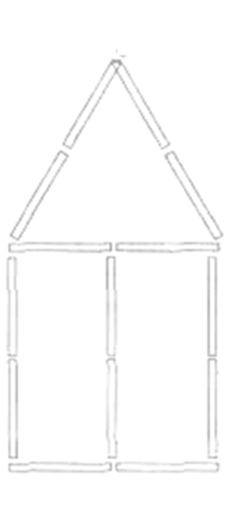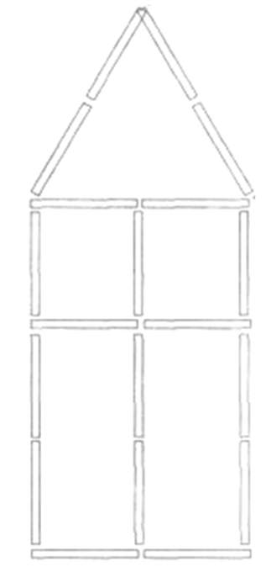

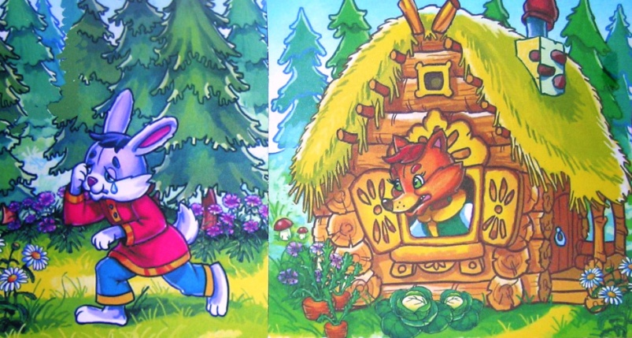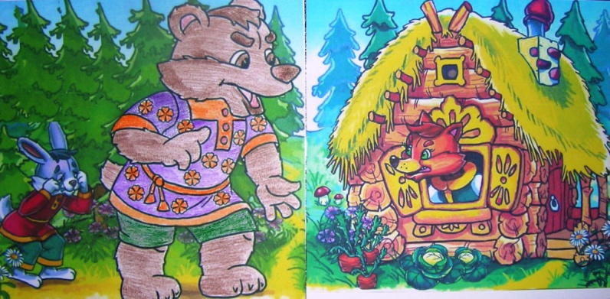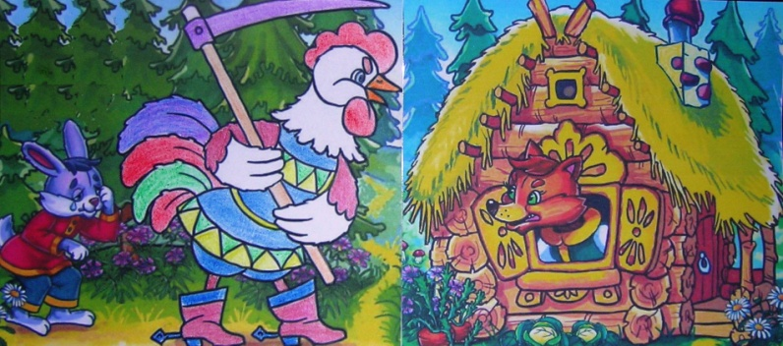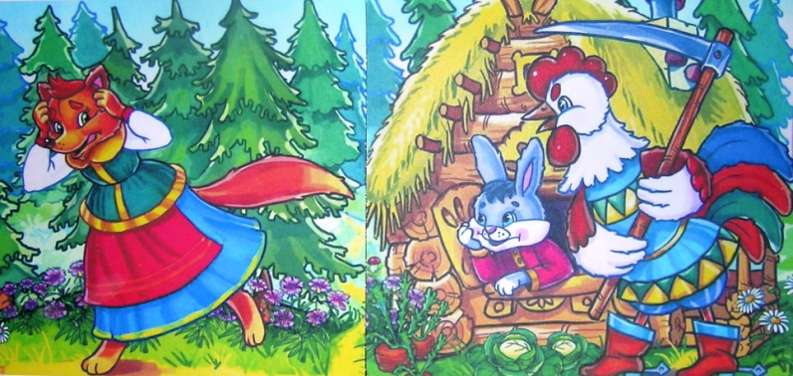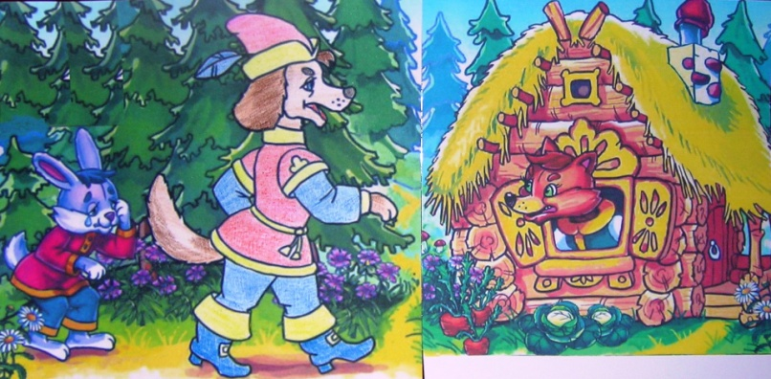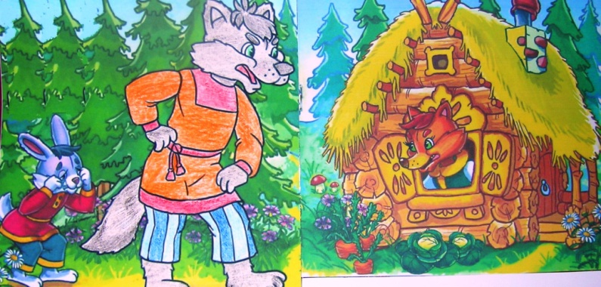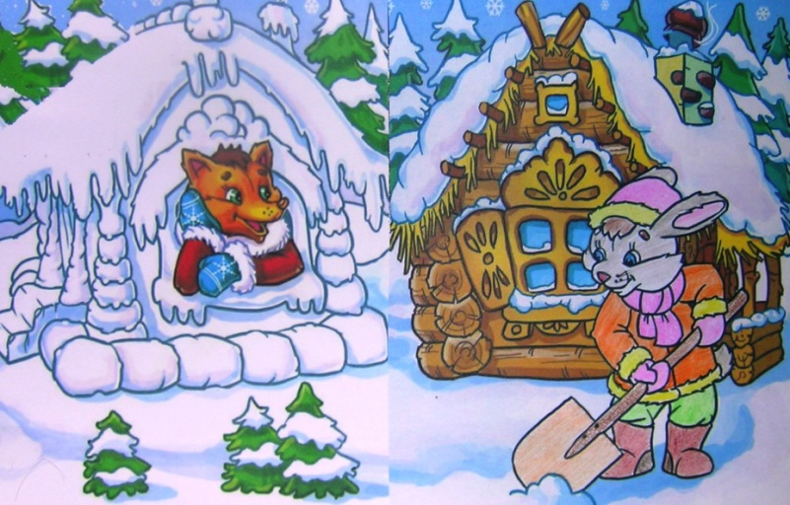 Сюжетные картинки Приложение 8